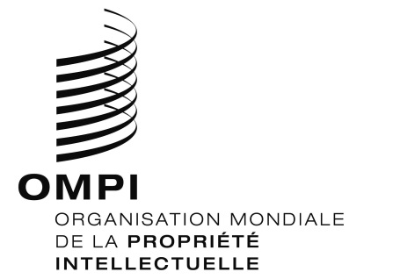
Avis d’information nº 6/2019
Arrangement de La Haye concernant l’enregistrement international des dessins et modèles industriels

Adhésion à l’Acte de 1999 : Viet Nam
- Le 30 septembre 2019, le Gouvernement du Viet Nam a déposé auprès du Directeur général de l’Organisation Mondiale de la Propriété Intellectuelle (OMPI) son instrument d’adhésion à l’Acte de Genève (1999) de l’Arrangement de La Haye concernant l’enregistrement international des dessins et modèles industriels.
- Ledit instrument d’adhésion était accompagné des déclarations suivantes :
– la déclaration visée à l’article 5.2)a) de l’Acte de 1999, selon laquelle une demande internationale désignant le Viet Nam doit contenir une brève description des éléments caractéristiques du dessin ou modèle industriel, conformément à l’article 5.2)b)ii);
– la déclaration visée à l’article 5.2)a) de l’Acte de 1999, selon laquelle une demande internationale désignant le Viet Nam doit contenir une revendication relative à la protection du dessin ou modèle, conformément à l’article 5.2)b)iii), sous la forme habituelle suivante : “Demande de protection générale du ou des dessins et modèles industriels tel(s) que montré(s) et décrit(s)”;
- la déclaration visée à l’article 11.1)b) de l’Acte de 1999, selon laquelle la législation du Viet Nam ne prévoit pas l’ajournement de la publication d’un dessin ou modèle industriel;
- la déclaration visée à l’article 13.1) de l’Acte de 1999, selon laquelle, conformément à la législation du Viet Nam, un seul dessin ou modèle indépendant et distinct peut être revendiqué dans une même demande internationale, excepté que :
i) les dessins ou modèles faisant l’objet d’une même demande internationale doivent appartenir au même ensemble d’articles ou à la même composition d’articles et satisfaire à une règle d’unité de conception, d’unité d’utilisation ou d’utilisation conjointe, ou
ii) un dessin ou modèle peut être accompagné d’une ou de plusieurs options qui sont des variations de ce dessin ou modèle et doivent satisfaire à une règle d’unité de conception et différer de manière insignifiante de ce dessin ou modèle;
– la déclaration requise par l’article 17.3)c) de l’Acte de 1999, précisant que la durée maximale de protection prévue par la législation du Viet Nam pour les dessins et modèles industriels est de 15 ans;
- la déclaration visée à la règle 9.3) du Règlement d’exécution commun à l’Acte de 1999 et l’Acte de 1960 de l’Arrangement de La Haye, selon laquelle, lorsque le produit qui constitue le dessin ou modèle industriel est tridimensionnel, une vue en perspective du dessin ou modèle industriel est exigée;
- la déclaration demandant l’application du niveau trois de la taxe de désignation standard, conformément à la règle 12.1)c)i) du règlement d’exécution commun.
- Conformément à l’article 28.3)b) de l’Acte de 1999, l’Acte de 1999 et les déclarations faites entreront en vigueur à l’égard du Viet Nam le 30 décembre 2019.
- L’adhésion du Viet Nam à l’Acte de 1999 porte à 61 le nombre de parties contractantes à cet acte et à 71 le nombre total de parties contractantes à l’Arrangement de La Haye. Une liste des parties contractantes à l’Arrangement de La Haye est disponible sur le site Web de l’OMPI, à l’adresse www.wipo.int/export/sites/www/treaties/fr/documents/pdf/hague.pdf.
Le 27 novembre 2019

